ACTIVITATS ANIMACIONS Part 1

# CONTROL DE CANVIS

|  | **Realitzat per** | **Revisat per** | **Aprovat per** |
| --- | --- | --- | --- |
| **Nom i cognom (últim canvi)** | Eloi Vazquez |  |  |
| **Càrrec (últim canvi)** | Professor |  |  |
| **Data (últim canvi)** | 2024-10-16 |  |  |

| **Llistat de les modificacions** | | |
| --- | --- | --- |
| **Revisió núm** | **Data** | **Descripció de la modificació** |
| 0.0 | 2024-10-16 | Creació del document |
| 0.1 |  |  |
| 0.2 |  |  |
| 0.3 |  |  |
| 0.4 |  |  |

* ***Un cop que imprès el document o descarregat, perd la seva vigència***

**ACTIVITATS ANIMACIONS**

## Exercici 1

En aquesta activitat, exploraràs i experimentaràs amb diverses propietats de filtres CSS per canviar la manera en què es mostren les imatges. Cada imatge té un efecte de filtre diferent que s'aplicarà quan el ratolí passi per sobre de la imatge.

Els passos per seguir són:

1. Crea una pàgina web amb 7 imatges.
2. Cadascuna d’aquestes imatges al passar per sobre canvia l’aspecte.
3. Els filtres són:
   1. Filtre 1: sepia un 80%
   2. Filtre 2: desenfocament de 5px
   3. Filtre 3: escala de grisos del 80%
   4. Filtre 4: inversió de colors del 70%
   5. Filtre 5: rotació de colors de 90 graus
   6. Filtre 6: saturació d’un 500%
   7. Filtre 7: constrast d’un 250% i brillantor d’un 300%

El resultat hauria de ser semblant a:

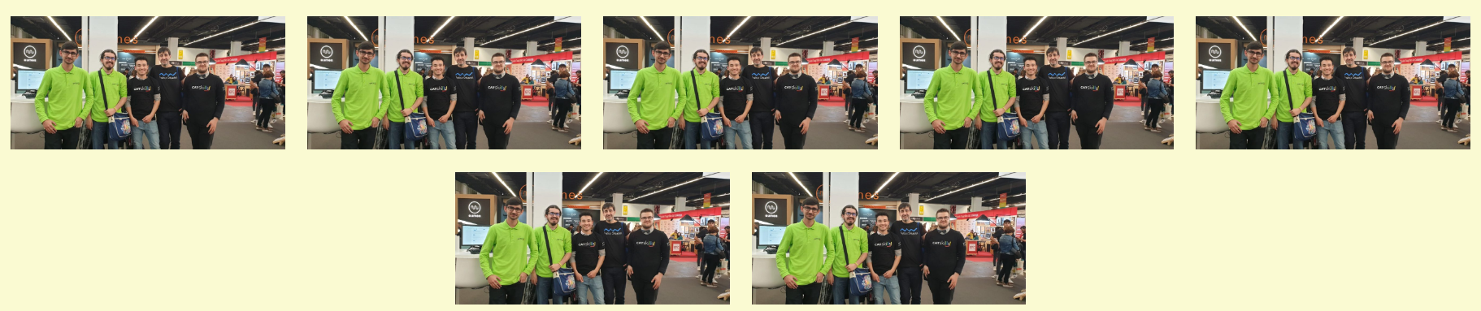

HTML

<body>

<h1>Galeria de Filtres CSS</h1>

<img id="imatge1" src="" alt="Imatge 1">

<img id="imatge2" src="" alt="Imatge 2">

<img id="imatge3" src="" alt="Imatge 3">

<img id="imatge4" src="" alt="Imatge 4">

<img id="imatge5" src="" alt="Imatge 5">

<img id="imatge6" src="" alt="Imatge 6">

<img id="imatge7" src="" alt="Imatge 7">

</body>

CSS

body {

text-align: center;

background-color: lightgoldenrodyellow;

padding: 20px;

}

h1 {

font-size: 24px;

margin-bottom: 20px;

}

img {

margin: 10px;

max-width: 300px;

transition: all 0.5s ease;

}

## Exercici 2

En aquest exercici, practicarem l'ús de transformacions CSS per modificar l'aparença d'elements dins d'un contenidor. Utilitzarem les propietats `transform`, com `rotate`, `scaleX` i `scaleY`, per canviar la disposició i l'aspecte dels quadrats en el nostre contenidor.

Deixar la pàgina de la següent manera:

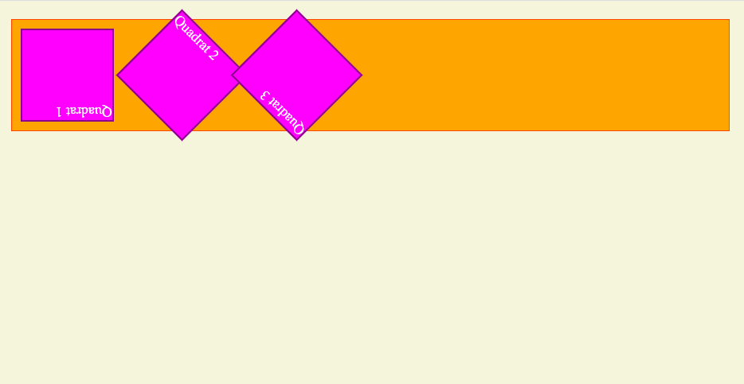

Html

<!DOCTYPE html>

<html lang="en">

<head>

<meta charset="UTF-8">

<title>Title</title>

</head>

<body>

<div class="container container-2">

<div>Quadrat 1</div>

<div>Quadrat 2</div>

<div>Quadrat 3</div>

</div>

</body>

</html>

CSS:

body {

background-color: beige;

}

.container {

border: 1px solid orangered;

width: 800px;

margin: 20px auto;

background-color: orange;

}

.container div {

display: inline-block;

border: 2px solid darkmagenta;

background-color: fuchsia;

color: white;

width: 100px;

height: 100px;

margin: 10px;

}

## Exercici 3

Crea una pàgina web amb elements HTML que es transformaran mitjançant CSS. El resultat final ha de ser el següent:

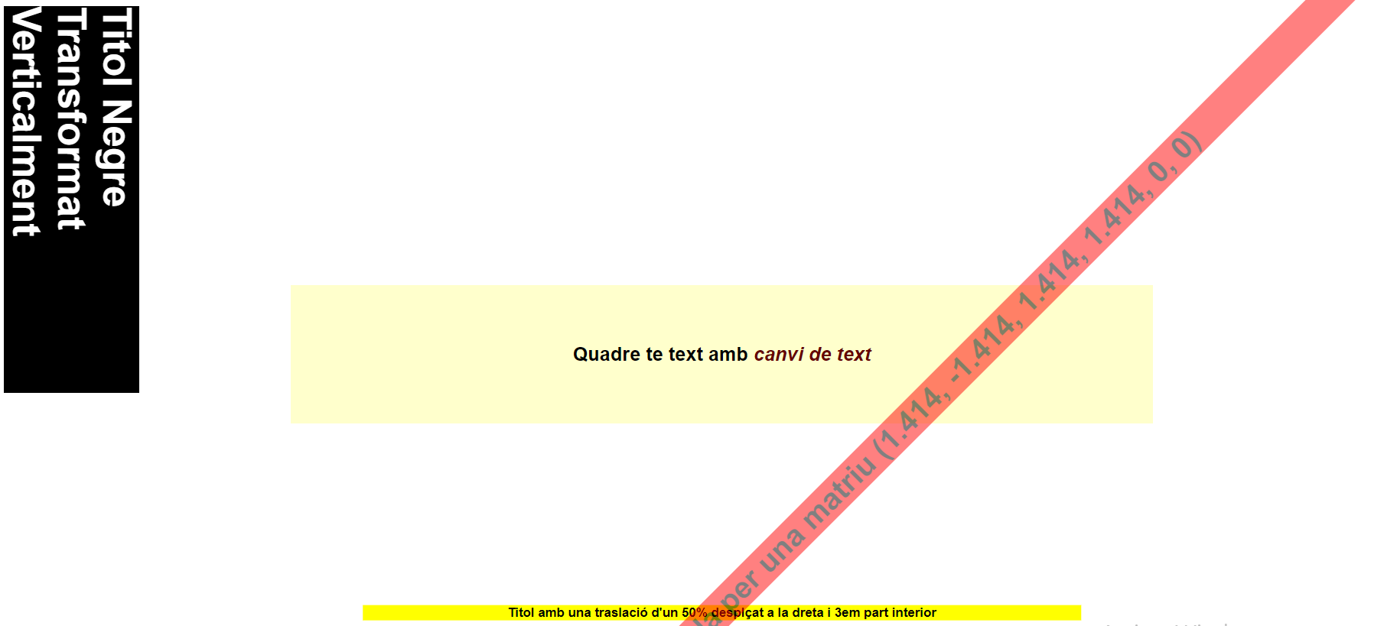

HTML:

<!DOCTYPE html>

<html lang="en">

<head>

<meta charset="UTF-8">

<title>Title</title>

<link rel="stylesheet" href="Transform4.css">

</head>

<body>

<h1>Titol Negre Transformat Verticalment</h1>

<h2>Quadre te text amb <em>canvi de text</em></h2>

<h4>Titol amb una traslació d'un 50% desplçat a la dreta i 3em part interior</h4>

<h3>Text amb una transformació diagonal formada per una matriu (1.414, -1.414, 1.414, 1.414, 0, 0)</h3>

<p><a href="#">Creat per</a>

<a href="#">IES Sabadell</a></p>

</body>

</html>

CSS:

body {

font-family:sans-serif;

font-size:15px;

}

h1 {

width:10em;

margin:0;

padding:0;

background-color:#000;

color:#FFF;

font-size:300%;

}

h2 {

margin:10% 20%;

padding:3em;

background-color:#FFC;

text-align:center;

}

h3 {

text-align:center;

background-color:hsl(0, 100%, 50%);

opacity:0.5;

}

h4 {

text-align:center;

width:50%;

background-color:hsl(60, 100%, 50%);

}

em {color:#600}

p {text-align:center}

Consells:

* Llegiu les etiquetes HTML on hi ha les instruccions.
* Títol h1 és vertical i encastat a la part superior esquerra,
* Ttítol h3 experimenta una transformació homotètica que resulta en un augment de 2 i un angle de 45 ° (per matriu),
* Ttítol h4 es tradueix cap avall i cap a la dreta.

## Exercici 4

Crea una pàgina web amb una imatge i aplica transformacions i animacions CSS a aquesta imatge quan l'usuari interactua amb ella.



Quan es posa a sobre el punter, la imatge ha d’acabar sent:



Per fer l’exercici s’han fer els següents passos:

1. Comença amb un document HTML bàsic. Dins del cos de la pàgina, afegeix la imatge que té com a URL: <https://agora.xtec.cat/ies-sabadell/wp-content/uploads/usu405/2019/11/logo1.png>
2. La imatge té una amplada de 200px i alçada 150px.
3. Mitjançant CSS, personalitza la pàgina fent servir les propietats `html` i `body`. Assegura't que el cos de la pàgina estigui centrat i que l'alçada i l'amplada s'ajustin a la pantalla de l'usuari.
4. Configura la imatge (element `img`) donant-li una amplada (`width`) i una alçada (`height`) específiques. Assegura't que la imatge tingui una transició suau amb una durada de 5 segons utilitzant les propietats `transition-duration` i `transition-timing-function` a ‘ease-out’.
5. Quan l'usuari passi el ratolí per sobre de la imatge (efecte `hover`), aquesta es múltiplica per 4 i dona 3 voltes. El color de fons (`background-color`) per fer l'efecte és de color gold. Un border radius de 5em.